Scheda identificativa del cane

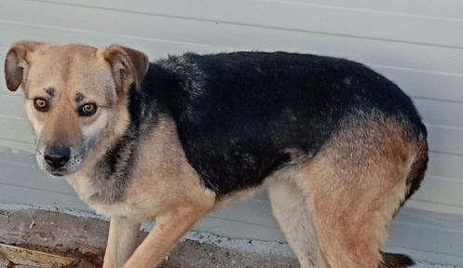

N. prog. del registro carico e scarico | 2722
Microchip n. | 380260044081741
Nome | SN
Razza | METICCIO
Sesso | F
Colore del manto | MARRONE FOCATO
DATA DI NASCITA | 01/01/2020
Provenienza | BRONTE
Data ingresso in canile | 13/02/2020
Data uscita dal canile
Motivo dell'uscita dal canile
Posizionato nel box n. | (38Q)

Visita Clinica di ingresso in struttura effettuata il 13/02/2020
Il soggetto all’esame obiettivo generale si presenta in ottimo stato di salute e non presenta sintomi clinici riconducibili a patologie.

